Integrantes del Grupo
Alianny Estefany Prieto Rincón
Juan José Duarte Urrego

Descripción del Proyecto
El tema seleccionado es el desarrollo de Mambrú, una plataforma web enfocada en la
exhibición y venta de productos de café de especialidad de origen colombiano, así como en la reserva de experiencias, catas y talleres sensoriales.
El proyecto busca ofrecer un ecosistema digital especializado donde la marca pueda comercializar sus productos (café en grano, accesorios como prensas francesas) y donde los usuarios puedan explorar y adquirir tanto bienes físicos como cupos para actividades educativas de forma sencilla.
Con el proyecto Mambrú se espera:
- Crear una tienda virtual especializada en café de especialidad y accesorios.
- Facilitar la reserva y venta de cupos para talleres y experiencias sensoriales.
- Permitir que los usuarios gestionen sus pedidos de forma segura mediante un sistema de roles.
- Brindar una experiencia inmersiva e interactiva que conecte al cliente con la cultura cafetera.
- Aplicar conocimientos de desarrollo web Frontend y Backend.
En general, el objetivo es conectar la tradición y el alma del café de origen con los clientes a través de una plataforma organizada y accesible.

Situación Problema
En la actualidad, muchas marcas emergentes de café de especialidad tienen dificultades para centralizar su oferta comercial y educativa. A menudo dependen de redes sociales genéricas que no están diseñadas para manejar inventarios, carritos de compra y reservas de talleres de forma simultánea, lo que dificulta la gestión administrativa y entorpece la experiencia de compra del usuario.
A su vez, los consumidores interesados en el café de especialidad no siempre encuentran plataformas que combinen la venta del producto con espacios educativos (catas, talleres) de manera clara e integrada. Ante esta necesidad, surge Mambrú: un aplicativo web que soluciona esta brecha permitiendo vender productos físicos y experiencias en una misma plataforma, automatizando pedidos y controlándolos cupos y el stock en tiempo real.

Justificación
El desarrollo de la página web Mambrú se justifica por la necesidad de crear un canal digital profesional e integral para la promoción del café de especialidad. Esta plataforma beneficiará a la marca al ofrecerle una herramienta de autogestión de ventas (productos y talleres), y a los usuarios al brindarles un acceso directo a productos de alta calidad y conocimientos sobre cultura cafetera.
Además, el proyecto fomenta el consumo local, rescatando la memoria y el territorio de los caficultores colombianos. Desde el punto de vista tecnológico, representa la oportunidad perfecta para aplicar arquitecturas relacionales en bases de datos, gestión de sesiones, seguridad web y diseño de interfaces responsivas y atractivas.

Diagrama Relacional
A continuación, se presenta la estructura relacional de la base de datos de Mambrú, que evidencia la conexión entre usuarios, roles, pedidos, productos y talleres.
Diagrama Relacional Mambrú

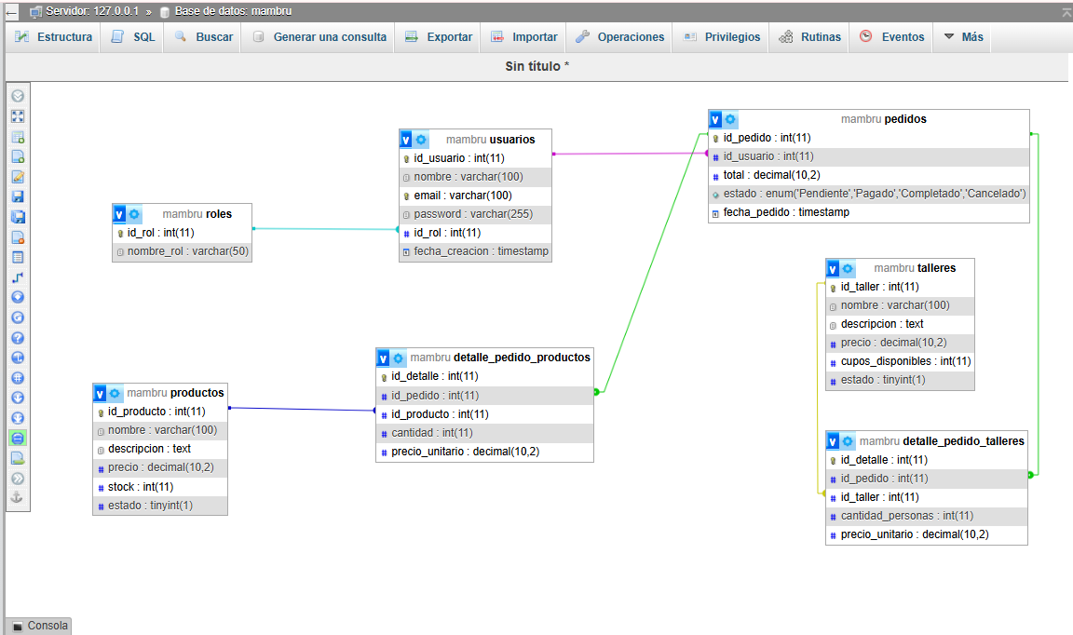

Diccionario de Datos
Tabla: roles

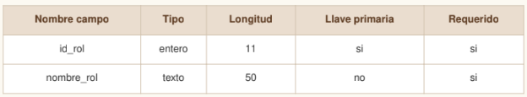

Tabla: usuarios
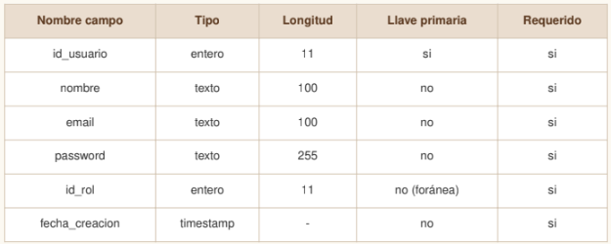

Tabla: productos
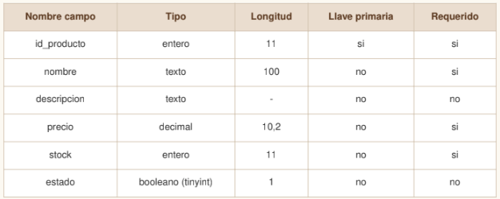

Tabla: talleres
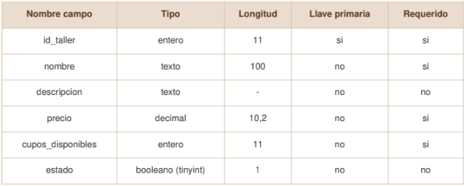

Tabla: pedidos
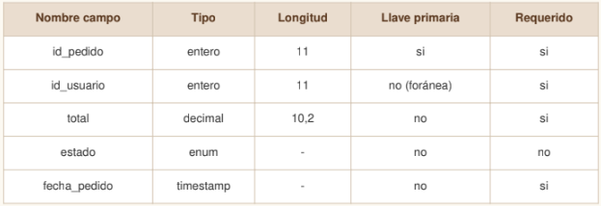
Tabla: detalle_pedido_productos
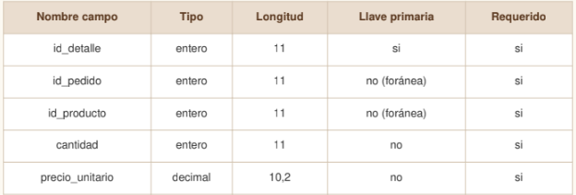

Tabla: detalle_pedido_talleres
